L12 实践操作手册
Codex AI 工程交付行动营
本次交付两项相互验证的成果：FlowERP 经具名审批后入库；工作台显式表达开发、检查、返工、等待、审核和异常。把研发交付审核与采购审批分开，最终让状态记录与真实数据对上。

1 准备与独立预期
开始本讲 FDE 实践时，先在提交模板的首次判断与需求记录回答：这次采购入库等待的是哪种批准，由谁负责，为什么等待或打回是当前合理结果？注明来源是实际观察、同伴试用还是教学设置，写下本次选择和暂缓范围，再请 Codex 协助调查。
在项目根目录使用项目 .venv。PowerShell 激活 .\.venv\Scripts\Activate.ps1；macOS/Linux 激活 source .venv/bin/activate。未安装项目时，激活后执行 python -m pip install -e .。以下相对路径均从项目根目录出发。
阅读讲义，在提交模板写下两套状态表：研发交付与采购单据分别处于哪些状态，谁根据什么批准。手算 A 从 10／2／8 到 17／2／15 的条件，写出未审批、重复请求及状态写入失败后的期望。
查看建设合同：
python -X utf8 -m workbench.cli course-contract --lesson 12
python -X utf8 -m workbench.cli course-spec --lesson 12
课程允许范围包含 flowerp/、agent/、eval/、tests/。本次 Spec 再收敛到实际文件。个人成果应在课程隔离候选中保留起点失败、范围内 Diff 和复验；终态仓库全绿不替代个人建设。
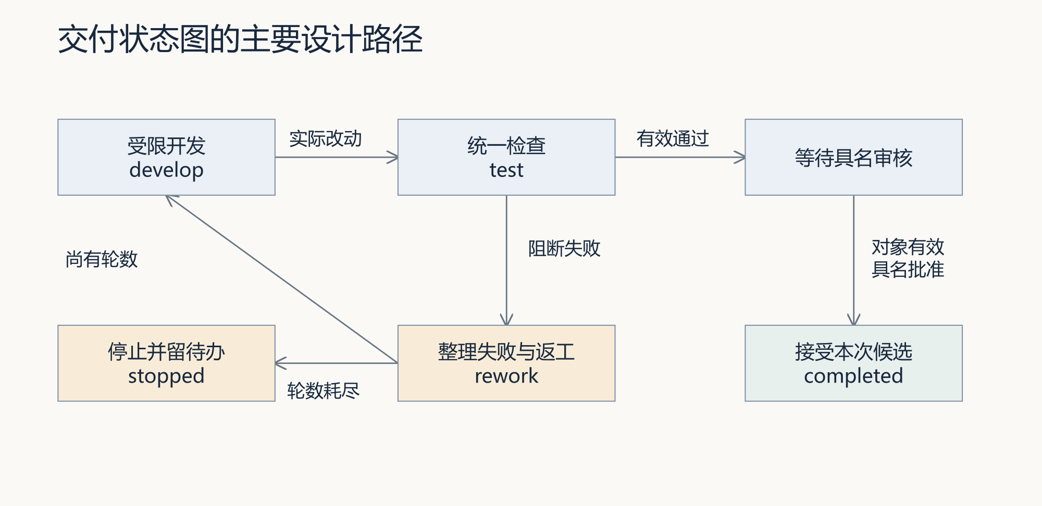
图 1｜以主要设计路径作预测。补画人工打回和异常路径，再与实际程序对照。

2 先观察 Graph 的真实控制范围
运行一个控制实验：
python -X utf8 docs/courses/L12/examples/graph_control_lab.py wait
依次将 wait 换为入口表中的十六种模式。每次先预测状态、检查次数、是否执行开发和是否保存结果，再比较输出。所有报告和审核人都明确是教学输入；包装程序退出 0 只表示观察符合当前程序行为。
优先完成四组比较：
1. demo 与 wait：自动演示完成和等待具名决定的区别。
2. resume、approve、reject：恢复等待、批准与打回是否重新检查。
3. blocking-failure、reject-at-limit：检查次数与 rounds 字段的区别。
4. eval-exception、malformed-state、save-error：异常在哪个阶段，能否留下结构化状态。
再观察 empty-report、stale-approval、unchecked-move，解释报告校验、审核对象绑定和允许边检查各自缺少了什么。approval-without-wait 和 terminal-rerun 用于比较未在等待时提交决定、已完成时再次运行的实际行为。
不要把临时标记文件的变化写成真实产品版本修复；也不要把教学 reviewer 字符串作为人的签字。实验不启动 Codex，参考 develop 节点没有真实开发动作。

3 检验审批与库存状态
每条使用新报告路径，再次实验换一个目录。实验创建临时数据库，不改个人产品候选。
python -X utf8 docs/courses/L12/examples/purchase_approval_lab.py approved --report-path .runtime/l12-business-01/approved.json
python -X utf8 docs/courses/L12/examples/purchase_approval_lab.py unapproved --report-path .runtime/l12-business-01/unapproved.json
python -X utf8 docs/courses/L12/examples/purchase_approval_lab.py blank-reviewer --report-path .runtime/l12-business-01/blank-reviewer.json
python -X utf8 docs/courses/L12/examples/purchase_approval_lab.py rejected --report-path .runtime/l12-business-01/rejected.json
python -X utf8 docs/courses/L12/examples/purchase_approval_lab.py replay --report-path .runtime/l12-business-01/replay.json
python -X utf8 docs/courses/L12/examples/purchase_approval_lab.py different-key --report-path .runtime/l12-business-01/different-key.json
python -X utf8 docs/courses/L12/examples/purchase_approval_lab.py status-write-failure --report-path .runtime/l12-business-01/status-write-failure.json
python -X utf8 docs/courses/L12/examples/purchase_approval_lab.py recovery-same-key --report-path .runtime/l12-business-01/recovery-same-key.json
python -X utf8 docs/courses/L12/examples/purchase_approval_lab.py key-collision --report-path .runtime/l12-business-01/key-collision.json
每次立即记录退出码：PowerShell 用 $LASTEXITCODE，macOS/Linux 用 $?。status-write-failure 与 key-collision 当前应退出 1，其余七项应退出 0。实验临时注册的 l12_teaching_approval 不是默认套件永久新增项。
每份 name.json 报告旁会生成 name.states.json，保存阶段名与五张表。即使断言失败，也保留 final 快照；读取 before_receive 和 final 判断拒绝是否留下修改。状态写入故障额外保存 after_status_write_failure，因此无需凭报错推测库存。
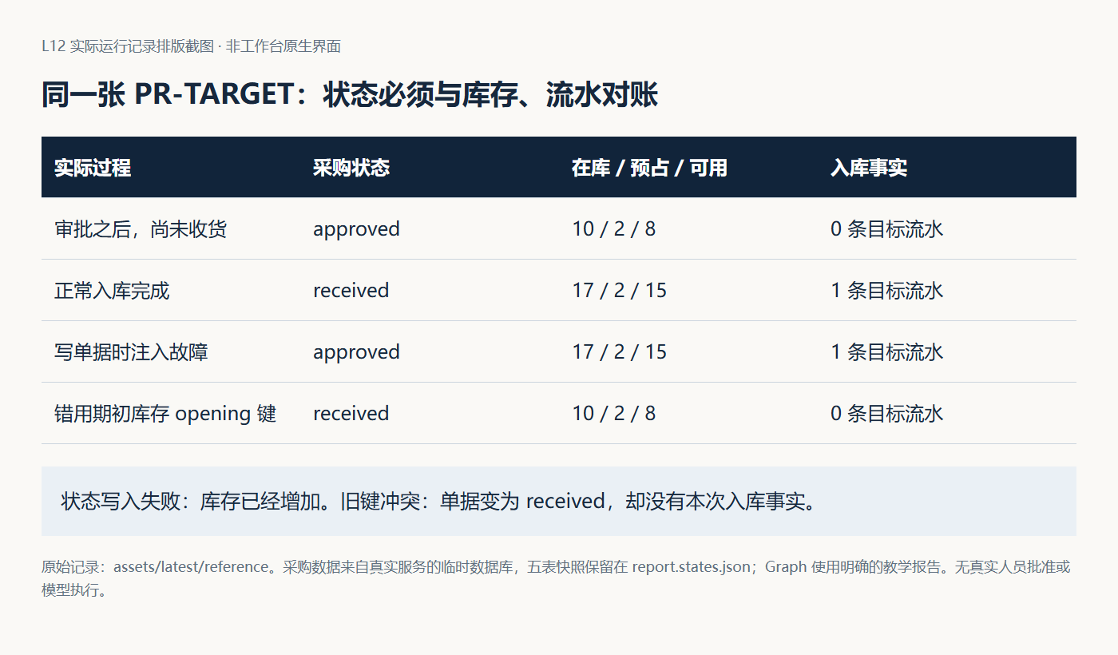
图 2｜按模式找到自己的报告和五表快照，再逐项核对本图。两个失败结果属于不同临时数据库；不要把参考图当作本人已完成修复。
成功入库后查看 received、审核人字段、一条 +7 流水、17／2／15 与其他对象不变。拒绝应比较采购申请、库存、库存流水、订单、订单明细五表。当前两个失败分别揭示跨连接写入的部分提交和幂等键身份冲突；同键恢复成功只证明这条恢复路径，不证明原子性已经修好。
在个人候选中为相应业务规则补充检查，并登记到统一 Harness。保留首次失败；修复后在相同用例下复验。不要删除失败用例或把它降级来取得绿色。
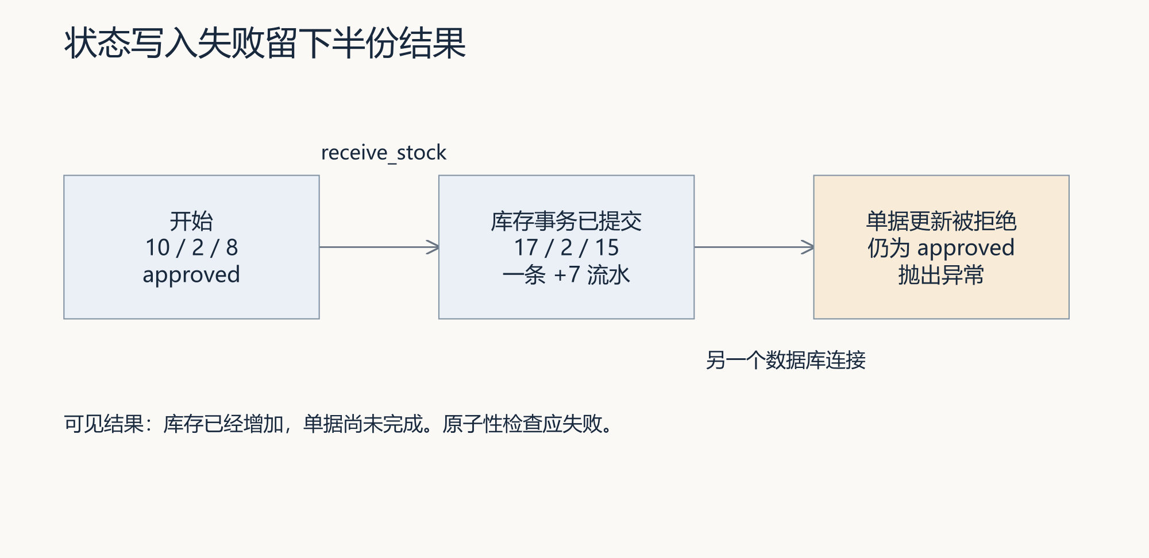
图 3｜业务实验中的部分提交。先预测故障后的库存和单据，再解释原键重试会补齐哪一步。
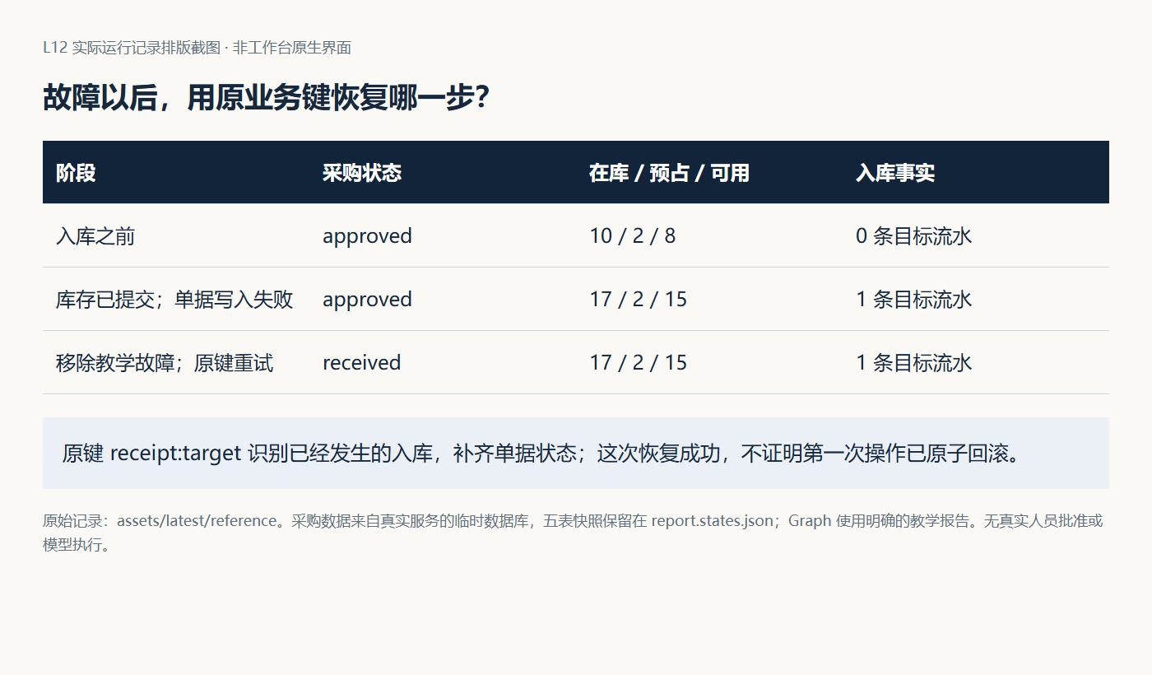
图 4｜同一次恢复实验中，库存先变为 17，随后重试只补齐单据。请用三个阶段的目标流水数量解释为什么没有再次增加七件，并保留首次异常记录。

4 通过项目建设自己的 Graph
使用设计提示词，明确状态、允许边、守卫条件、动作副作用、保存时点和停止语义。每个会修改产品的节点应有真实执行入口，不能只修改标签。审核输入应绑定任务、候选、报告和实际决定者。
工作台组织本讲建设的入口：
python -X utf8 -m workbench.cli course-submit --lesson 12 --execute-code --actor "实际构建者姓名" --runtime-dir .runtime/l04-learning --execution-timeout 900
这需要可用执行器与认证。核对实际任务、隔离候选与允许范围；该命令组织课程建设，不等于 Graph 的每条动作和人审已经验证。使用实施提示词连接真实开发、统一 Eval、返工与审核。
把每次运行的报告、任务与状态材料保存在独立位置。参考 Graph 的修复草案写入固定 .runtime/graph-repair-task.json，默认 Harness 报告也可能被下一次覆盖；仅修改 --state-file 不能控制所有产物。自己的实现应让历史报告和审核依据能够恢复，不以最后一份摘要替代历史。
真实需求仍从工作台首页“事项与决策”进入，调研、执行、返工和验收在同一事项内组织。实验命令用于构建与核验，不另开独立日常研发页面。后端功能和首页尚未贯通的部分如实列出。

5 等待、恢复、批准和打回
在自己的隔离候选中先运行正式默认入口，记录它属于演示策略还是已经改为自己的审核策略：
python -X utf8 -m agent.graph --max-rounds 3
再用全新状态路径进入明确等待模式：
python -X utf8 -m agent.graph --max-rounds 3 --require-human-review --state-file .runtime/l12-review-01/state.json
当前参考行为：有效检查无阻断时为 awaiting_human_review，退出 3。存在阻断则可能停止，异常可能失败，不能预先填写预期状态作为实际结果。阅读报告和候选，保存等待时的状态副本及证据；副本使用新名称，保留前一版本。
再次运行同一等待命令，观察是否保持等待。由实际审核者检查对象仍有效后，使用其真实姓名提交决定：
python -X utf8 -m agent.graph --max-rounds 3 --require-human-review --state-file .runtime/l12-review-01/state.json --review-decision approve --reviewer "实际审核人姓名"
姓名占位必须替换；模型和教学脚本不能代替真实决定者签字。参考 CLI 只记录非空字符串，不提供身份认证；若通过正式界面交付，应验证实际身份、权限和报告对象绑定。
在另一独立运行目录建立等待状态，使用 reject 测试打回。保存打回前状态、意见、剩余轮数和新的检查结果。参考程序打回后会继续运行，可能立即再次进入等待；轨迹中的 develop 不证明已经改过代码。个人实现应保存真实修改和复验。
再验证审核期间候选发生变化、上限已耗尽、状态文件损坏和保存失败的行为。确认旧批准不能自动接受新候选，异常不被伪装成已保存或已完成，恢复不重复产生未授权副作用。
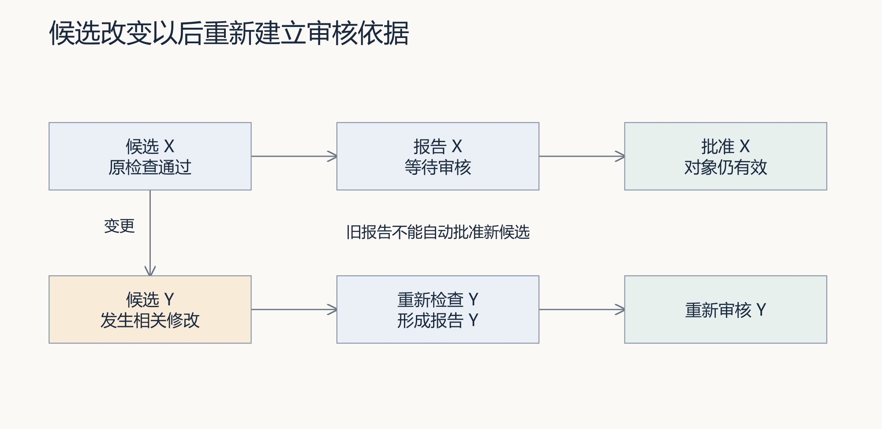
图 5｜对账时先核对审核对象。候选变化后，需要建立与新候选对应的报告和审核依据。

6 同一候选上的业务与流程复验
使用对账提示词，分别核对研发状态和采购状态。Graph completed 不应直接改变某笔采购的批准状态；采购 received 则必须对应合法审批与真实入库流水。
在整合候选运行：
python -X utf8 -m eval.harness --suite blocking --case purchase_requires_approval --case receiving_is_idempotent --report-path .runtime/l12-final-01/selected.json
python -X utf8 -m eval.harness --suite blocking --report-path .runtime/l12-final-01/blocking.json
同时运行个人新增的五表不变、部分提交、同键异对象、审核对象变化与恢复检查。默认两项只覆盖各自断言，不能替代本讲所有故障。记录命令、退出码、报告与最终候选。
请同伴从一条审核决定回查本次候选和报告，再从一条入库流水回查单据与业务审批人。重复请求与异常后的状态要能解释。真实执行、真实人审尚未完成的部分，保留为缺项，不用教学实验充当。

7 流程提炼与迁移
使用 state-handoff-review Skill审查一次状态移交。保存反例输入、真实响应、漏判和修订。迁移到“测试通过后等待负责人选择发布时间”的发布需求，说明需要哪些状态、何时重验、哪些动作不能重复。
若进一步声称已经形成工作台闭环，须证明前一事项的经验在后一事项被召回并明确采用流程版本，执行仍经 Harness 与具名人审，复用失败推动修订或停用。当前闭环规格是建设要求，状态保存和流程资产登记不等于闭环完成。

排错
现象 | 先查什么 | 下一步
默认直接 completed | 是否启用人审或持久化 | 区分演示与真实审核策略
传批准却仍等待 | 提交决定前是否已处于等待 | 回查状态，不重复假定批准生效
打回后 rounds 超过上限 | 计数与实际动作是否不同 | 比较检查、开发次数及轨迹
状态文件不存在或损坏 | 错误发生在读取还是保存 | 保留原错误与最后可靠材料
received 但数量不对 | 事务边界、事件键和目标流水 | 复现后修复并对账
重试后单据补齐 | 第一次是否曾部分提交 | 分别评价恢复能力与原子性

交接时回到使用现场：分别保存业务审批与研发审核的对象和理由；同伴检查未批准不能入库、打回后状态及恢复不重复，核对修订前后数量。迁移审批流程时重审审批权限、副作用和重试规则，记录所采用流程版本与新任务复验，不能只复制审核人字段。沿用本讲已有证据位置，不另交重复表格。

